３月30日刊行
Ｑ＆Ａ

農業法人化マニュアル
R04-37 Ａ4判・108頁 定価900円（税込）送料別 改訂第６版
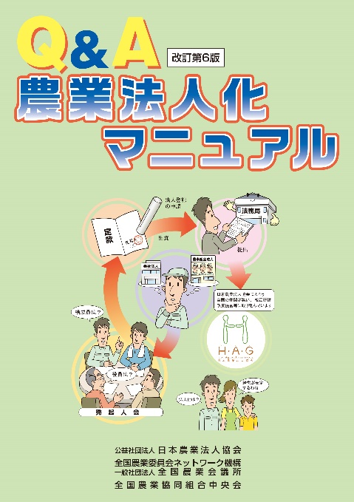
専門家で編集委員会
さらに役立つ一冊に
農業経営の法人化を志向する農業者を対象に、法人化の目的やメリット、設立の仕方、法人化に伴う税制や労務管理上の留意点などの疑問に一問一答形式で答える手引書。
司法書士や税理士、社会保険労務士など専門家による編集委員会で改訂した改訂第６版では、農業経営の発展過程と法人化を踏まえた経営理念・経営戦略立案の重要性や先進経営２事例、認定農業者制度とメリットなど追加したほか、法人設立の手続きや諸制度、税金・社会保険料などを見直し、さらに役立つ一冊となっています。
＜ 目次概要 ＞
序 章 法人化に当たって（２問） 第４章 労務管理と福利厚生（９問）
第１章 法人化の目的、メリットなど(９問) 第５章 集落営農の法人化（８問）
第２章 農業法人の設立（10問） 第６章 その他農業法人関連事項（６問）
第３章 法人設立の留意点（11問） 附 録 農業法人設立・経営相談の窓口(計55問)

発行 全国農業委員会ネットワーク機構 〒102-0084 東京都千代田区二番町9-8 中央労働基準協会ビル
一般社団法人 全国農業会議所 TEL 03-6910-1131 https://www.nca.or.jp/tosho/
お申し込みは●●●農業会議へ（担当●●、●●）FAX●●●-●●●-●●●●
申  込  書 | 住 所：〒
 | 名 称：
 | 請求書宛名(上記と異なる場合に記入)：
 | 電話番号： （ ） 担当者：
 | 請求に必要な書類 ○請求書 通 ○見積書 通 ○納品書 通
 | コード：R04-37 | 図書名：Ｑ＆Ａ農業法人化マニュアル 改訂第６版 | 部数： 部
 | コード： - | 図書名： | 部数： 部
必着指定の有無〔 有り・無し 〕←どちらかを○で囲んでください
有りの場合：【 年 月 日】までに納品希望（この日より早く届く場合があります）
通 信 欄：
※請求書は図書納品後、別途送付。代金は請求書記載の口座にお振込みください。手数料はお客様負担です。
※納品は農業会議への注文後約１週間。 ※不明な点は●●●農業会議まで：電話●●●-●●●-●●●●

